NOMBRE DE LA PRÁCTICA | INTRODUCCIÓN AL LENGUAJE C. |  |  | NO. | 1
ASIGNATURA: | MÉTODOS NUMÉRICOS. | CARRERA: | INGENIERÍA EN SISTEMAS COMPUTACIONALES | DURACIÓN DE LA PRÁCTICA (HRS) | 2 HORAS

NOMBRE DEL ALUMNO:
GRUPO:

I. Competencia(s) específica(s):
- Aplica los tipos de errores para identificar la incertidumbre y limitaciones de los cálculos numéricos en una computadora.

Encuadre con CACEI: Registra el (los) atributo(s) de egreso y los criterios de desempeño que se evaluarán en esta práctica.
No. atributo | Atributos de egreso del PE que impactan en la asignatura
1 | Reconocer la necesidad permanente de conocimiento adicional y tener la habilidad para localizar, evaluar, integrar y aplicar este conocimiento adecuadamente.

II. Lugar de realización de la práctica (laboratorio, taller, aula u otro):
- aula de clases
III. Material empleado:
- computadora
- sistema operativo Ubuntu
IV. Desarrollo de la práctica:

crear una cuente en Github
- para comenzar no iremos a la pagina oficial de Github: https://github.com/
- posteriormente damos clic en “Sing up” y agregamos los datos que nos solicitan por ejemplo
- correo electrónico
- password
- Usuario
crear un repositorio
- una ves que ya tengamos nuera cuente accedemos y creamos un nuevo repositorio.
- Damos clic en un icono verde que dice “new”

- Posteriormente solo le ponemos el nombre a nuestro repositorio y activamos la parte que dice publico para que todos los que tengan el link de el repositorio lo puedan consultar.
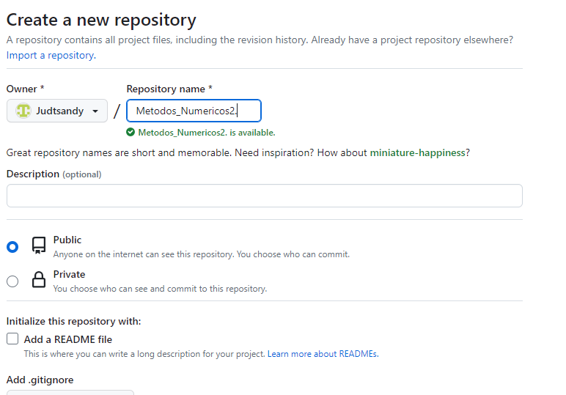
Crear un nuevo token
- No dirigimos a la parte del icono de nuestro usuario y seleccionamos “Settings”
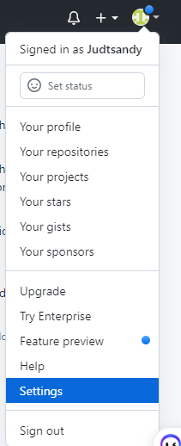
- Nos dirigimos a “Developer Settings” después damos clic en “Personal Access tokens” y sleccionar “Tokens (classic)
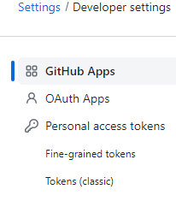
- Damos clic en “generar un nuevo token”
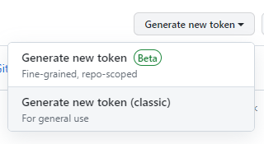
- Posteriormente le damos un nombre, seleccionamos la durabilidad de nuestro token y seleccionamos la opción de repo y damos clic en “Generar”
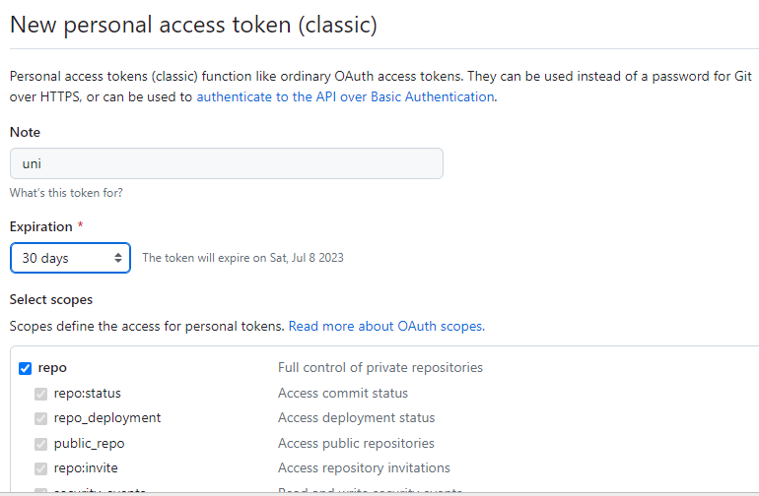
- Posteriormente nos genera un código ese código lo copiaremos y recorvaremos para utilizarlo después
Subir nuestra carpeta con scripts desde la terminal
- Primero abrimos nuestra terminal y accedemos hasta la carpeta donde están nuestros archivos con el comando cd
- Posteriormente colocamos el comando “git init” que sirve para crear un repositorio vacío dentro de neutra computadora.
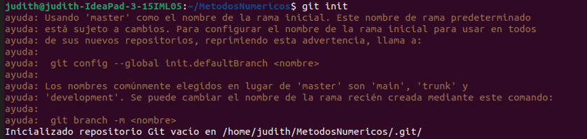
- Después colocamos el comando “git add . “ el cual nos sirve para añadir , de igual manera volvemos a colocar el comando pero ahora pegaremos la dirección de nuestra carpeta en donde se encuentran alojados nuestros scripts
- Posteriormente la siguiente línea no esta indicando que vamos a actualizar y comentar los archivos que vamos a subir a nuestro repositorio y con esto visualizaremos todos nuestros scripts
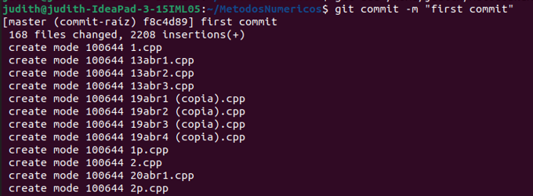
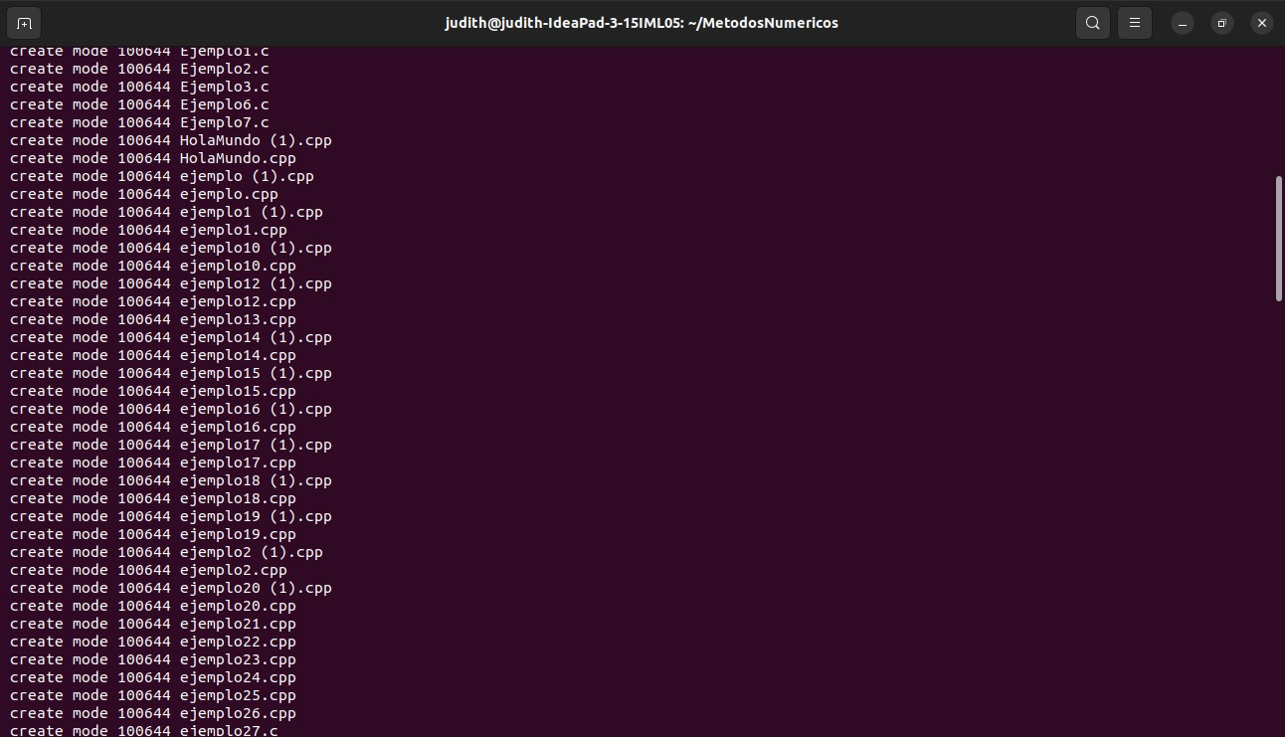
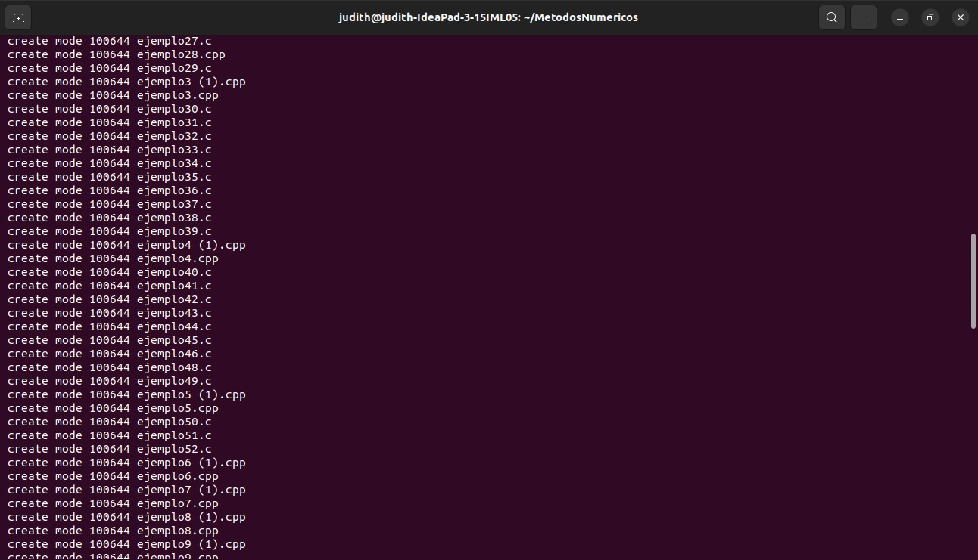
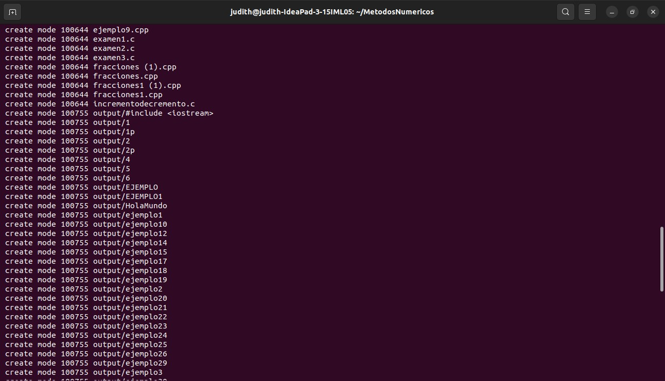
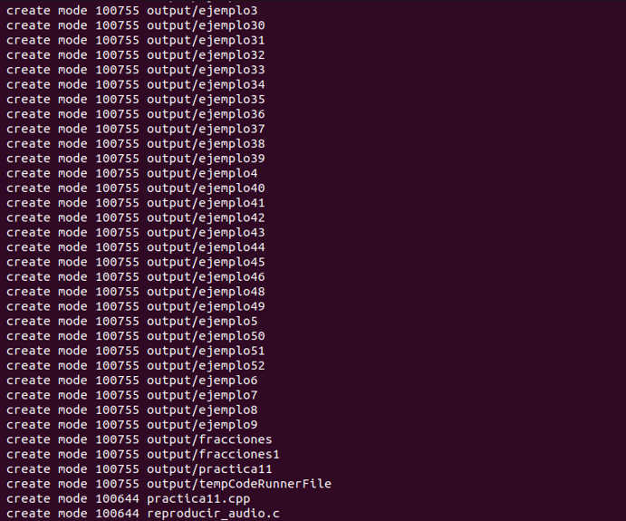
- Posteriormente colocaremos una instrucción que indica que se añadirán archivos a la ruta de nuestro repositorio
- Posteriormente pide que nos autentifiquemos como usuario colocaremos nuestro coreo con el cual creamos nuestra cuente de GitHub y como password pondremos el código que nos generó el token
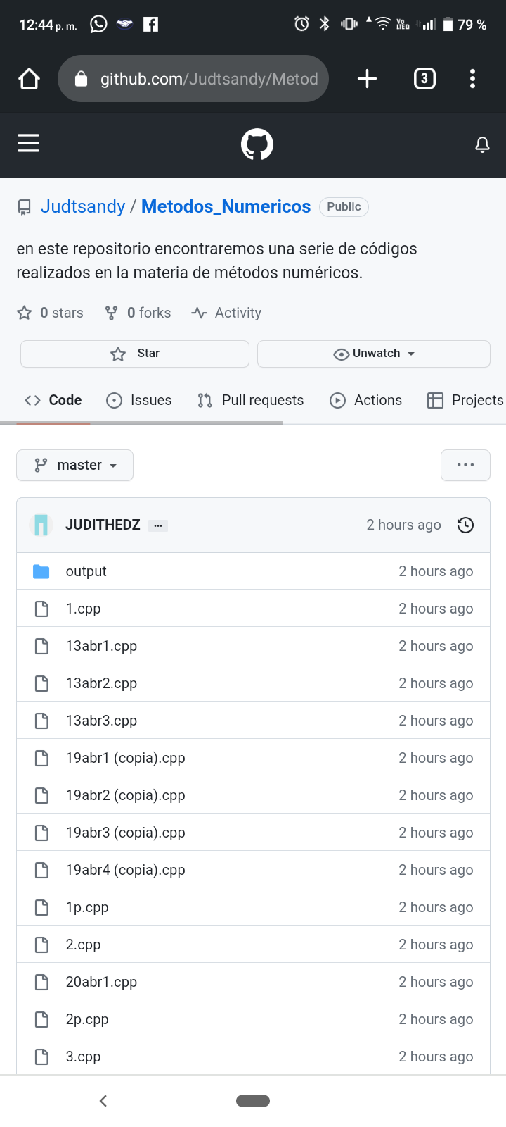
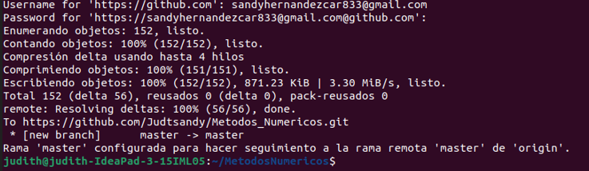
- esto nos indica que ya se subieron nuestros scripts, lo podemos corroborar accediendo a nuestro repositorio de Github

V. Conclusiones

esta practica fue muy interesante ya que permitió que pudiera seber mas cosas acerca de github ya que yo no sabia que se podían subir varios archivos ala ves desde la terminal, generalmente yo subía los archivos uno por uno desde github, por ello fue muy interesante.

De igual manera algo muy importante es que debemos crear nuestro repositorio de manera publica ya que si lo hacemos privado nadie podría ver nuestros scripsts.

Otra cosa muy importante es que para poder subir archivos desde la terminal necesitamos un token y para ello debemos saber generarlo, para lo cual también tuve que investigar porque en realidad nunca abia generado un token, ahora se que es algo muy sencillo. :)

